東京急行電鉄2013年度決算短信に関して
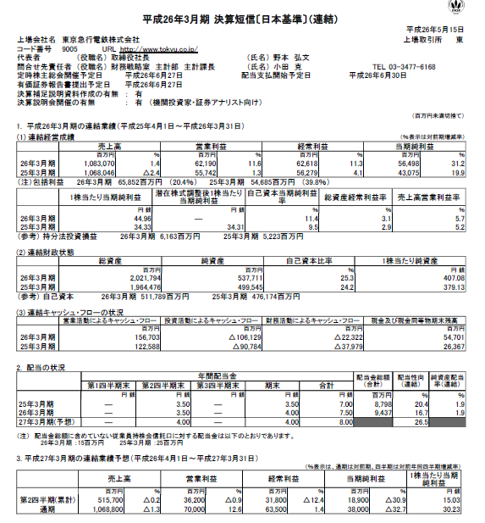
図1：決算短信（連結）
連結での決算を見ると増収増益にある。また来年度に関しては減収減益を予想している。
収益性を見ると売上高営業利益率5.7％（相鉄9.7％、京急8.1%）、総資産経常利益率3.1％（京急2.0％、相鉄3.4％）と営業収益性は低いが資産比ではまずまずの傾向にある。
財政状態を見ると自己資本比率が25.3％と横浜の他の大手私鉄2社（京急20.3％、相鉄16.3％）のよりも良い。また配当性向は20.4％（京急35.7％、相鉄28.8％）と他社に比べて低く財務状況は有料である。
キャッシュフローを見ると財務CFは拡大傾向にあり、営業CFが増えていることを考えると大規模投資の回収期にあるとみられる。ただ投資CFも大きくはなっている。京急と比べて渋谷駅や相鉄との直通等まだまだ継続中のプロジェクトも多いということだろう。

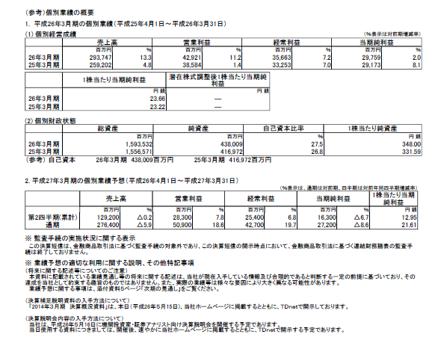
図2：決算短信（個別）
一方個別の営業成績を見ると営業成績は増収増益となり、自己資本比率は27.5％とたかくなり個別でも優秀である。

続いて各分野についてみていく。

